Отчет о проведенных мероприятиях по антикоррупции
В школе ведётся целенаправленная работа по антикоррупционной направленности. Проводимые классные часы, беседы позволяют углубить и конкретизировать знания в данной области. Во внеурочное время на классных часах проводились беседы, круглые столы.
24.04г.
в 1-3 классах учителем Салимовой Г.Т. был проведён классный час на тему «Без коррупции с детства» .
Цели классного часа:
1) познакомить с явлениями коррупции: суть, причина, последствия.
2)поощрять нетерпимость к проявлениям коррупции.
3)продемонстрировать возможности борьбы с коррупцией.
Дети получили доступные знания о коррупции. О вреде и преступности коррупции, что врагом её является честность, порядочность. Далее прошла беседа о честности. Как удержать в себе это положительное качество. Вспоминали о произведениях и сказках, где честность побеждала, не оставляла места для коррупции. Учащиеся поняли то, что борьба
с коррупцией сильная, и что победить мы сможем, если с малых лет будем честными, справедливыми, добрыми. Потому что добрый человек не будет отбирать последние деньги у другого. Честный человек не возьмёт чужое. После беседы дети рисовали человека честного, доброго. Такого, чтобы все пошли за ним, и никому не хотелось брать чужое.

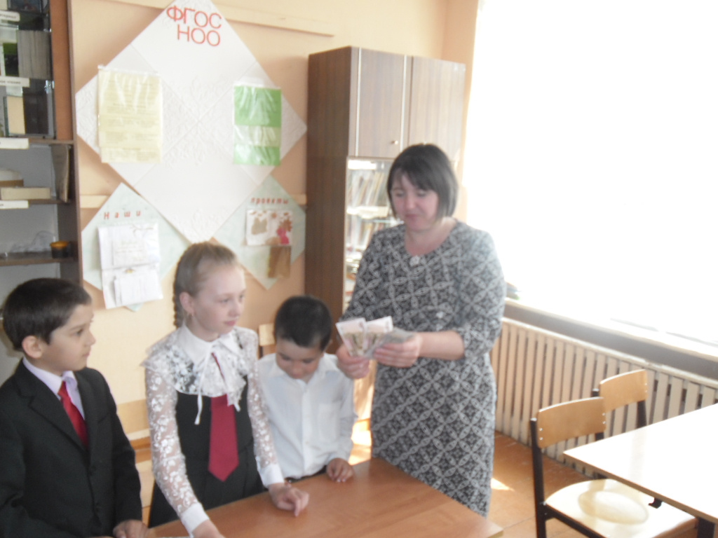

26.04
В 5-7 классах прошли классные часы.
На которых классные руководители познакомили обучающихся с понятием «коррупция» и провели анкетирование по теме «Какие действия относятся к коррупции».

26.04
На уроках обществознания по теме коррупция были обсуждены следующие вопросы:
1.Коррупция - это взятничество, вымогательство, злоупотребление влиянием, служебным положением
2.Причины коррупции.
3.Что можно предпринять?

27.04.
В 9 классе филиала МКОО «Старомостякская СШ» в с. Мосеевка г. на уроке литературы провели беседу" Современная коррупция в России".
Обсуждались вопросы:
Что такое коррупция?
Есть ли она в России?
Где мы сталкиваемся с коррупционными действиями в повседневной жизни?
Учащиеся приводили конкретные примеры коррупции в России. Были использованы статьи из газет, презентация, произведения из литературы
Учитель: Р. А. Азизова

